白内障手术后的一举两得：双焦点人工晶体如何重塑清晰视界
白内障

老花眼

手术是现阶段解决白内障的唯一手段

老花眼是年龄和用眼习惯不佳导致的视力“杀手”

晶体

白内障术中需要更换的“零件”

单焦点晶体

最常见的“基本零件”看远不错，看近“为难”

一、当白内障遇上老花眼：一个普遍的双重挑战

场景再现：65岁的退休教师陈教授刚完成白内障手术。虽然远处清晰了，但读书看报仍需老花镜，手机得拿远才能勉强看清。这是许多白内障患者术后仍面临的“新烦恼”。

白内障手术已从“单纯复明”进入“屈光性白内障手术”新时代。双焦点人工晶体正是这一变革的核心技术，它不仅能去除混浊的晶状体，更能同时解决老花问题。

- 什么是双焦点人工晶体？
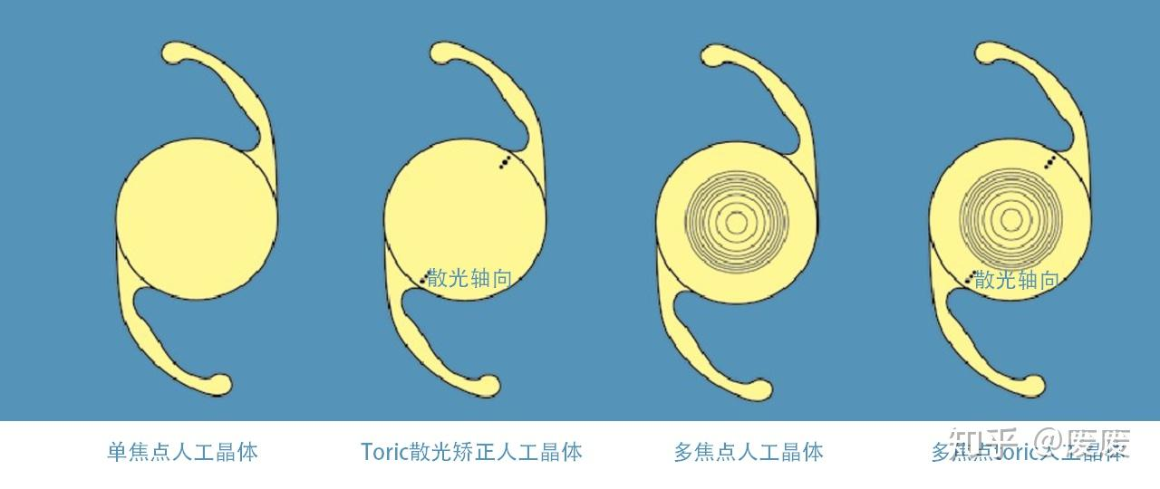

想象为眼睛安装了一个“内置双焦镜片”：
- 焦点一：清晰远视力（3米以外）
- 焦点二：清晰近视力（30-40厘米）
- 无需眼镜即可满足大部分日常视觉需求

技术原理：通过特殊的衍射或折射光学设计，将入射光线分成两路，分别聚焦于远近两个点。大脑学会根据需要自动选择清晰图像，实现“一眼两用”。

三、与传统单焦点晶体的视觉对比

| 生活场景 | 单焦点人工晶体（仅矫正远视力） | 双焦点人工晶体 |
|---------|-------------------------------|---------------|
| 看电视 | ✅ 清晰 | ✅ 清晰 |
| 看书报 | ❌ 需老花镜 | ✅ 清晰 |
| 使用手机 | ❌ 需老花镜 | ✅ 清晰 |
| 做饭看标签 | ❌ 需老花镜 | ✅ 清晰 |
| 驾车看仪表盘 | ⚠️ 可能模糊 | ✅ 通常清晰 |

四、哪些人特别适合双焦点晶体？

1. 活跃的中老年人群：追求高品质生活，希望减少眼镜依赖
2. 术前已有老花眼者：一举解决两个问题
3. 对远近视物都有高需求者：如教师、艺术家、手工爱好者
4. 无法耐受眼镜者：皮肤敏感或鼻梁不适人群

典型案例：58岁的张阿姨热爱旅行和摄影。植入双焦点晶体后，她既能欣赏远方风景，又能清晰查看相机设置和地图，旅行体验大幅提升。

五、术前必须了解的“双向选择”

医生评估您是否合适：
- 角膜健康，无明显散光
- 视网膜功能良好
- 无严重干眼症
- 视觉预期合理
- 无影响夜视力的眼部疾病

您需要考虑的因素：
- 光晕与眩光：夜间可能出现，多数人3-6个月适应
- 中距离视力：如电脑距离（60-80cm）可能略逊于远近视力
- 神经适应性：大脑需要时间学习图像选择
- 费用：通常高于单焦点晶体

六、双焦点家族：选择适合您的类型

1. 旋转非对称型：远近区域固定，适应较快
2. 衍射型：多个同心圆环设计，过渡更自然
3. 三焦点/扩展焦深型：增加中距离优化，适应更广泛需求

重要进展：现代双焦点晶体多采用“消色差”技术和非球面设计，显著改善对比敏感度，减少光干扰。

- 手术前后的关键步骤
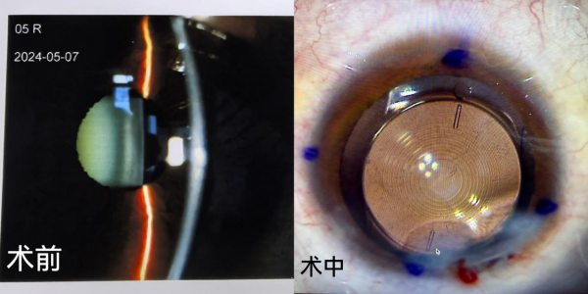

术前：
1. 详细全面的眼科检查（生物测量、角膜地形图等）
2. 个性化晶体计算与选择
3. 充分的医患沟通，设定合理预期

术后：
- 适应期通常1-3个月
- 夜间驾车需谨慎，直到适应光晕现象
- 按医嘱使用眼药水，定期复查

八、与多焦点晶体的选择考量

如果您：
- 主要在室内活动，阅读需求高 → 可重点考虑双焦点
- 需要频繁使用电脑 → 可考虑三焦点或扩展焦深晶体
- 预算有限但想摆脱老花镜 → 双焦点是性价比之选
- 夜间驾车需求大 → 需与医生详细讨论晶体选择

九、未来已来：智能视觉的新起点

双焦点人工晶体不仅是一项医疗技术，更是生活方式的革新。它让患者在“第二视力黄金期”重获年轻时的视觉自由，实现从“看得见”到“看得舒适、看得自然”的飞跃。

最后提醒：
人工晶体的选择是个性化医疗决策，没有“最好”，只有“最适合”。在专业眼科医生指导下，结合自身生活习惯、视觉需求和健康状况，做出明智选择，让清晰视界无缝融入生活的每一个场景。

